



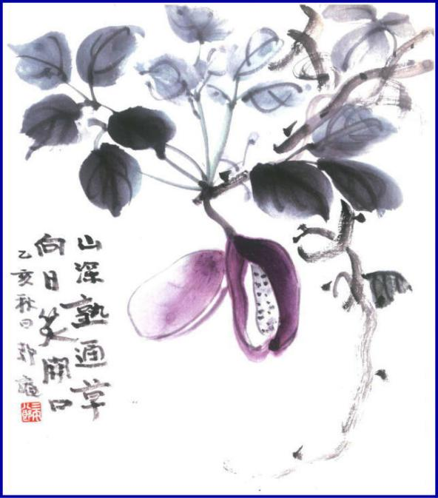

***週報 №2173-***

**本日のプログラム**

**令和5年11月14日**

**「 児島・児島東RC合同例会　」**

**於：せとうち児島ホテル**

**次回のプログラム**

**令和5年11月27日**

**「　例　　　　　会　」**

**担当　　西 山 芳 男 君**

**三宅八郎君作**

**色紙　三宅八郎君**

|  |  |  |  |  |  |
| --- | --- | --- | --- | --- | --- |
| **前 　回（11月 6日) 例会記録** | | | | | |
| **会員数** | **11** | **名** | **ゲスト名** |  | |
| **出席者数** | **10** | **名** | **ビジター名** |  | |
| **欠席者数** | **1** | **名** | **欠席者名** | **長尾** | |
| **出席率** | **90.91** | **％** | **献金箱** | **￥10,000.‐** |  |
| **前々々 回 ( 10月16日) 例会記録** | | | | | |
| **補填者数** |  | **名** | **補填者名** |  | |
| **未補填者数** |  | **名** | **未補填者名** |  | |
| **補填後出席率** | **100** | **％** | **会員の敬称は省略します** | | |

**11月6日例会記録 　「　クラブフォーラム(財団)　」 財団委員長　谷本　茂 君**

### 谷本さん例会風景1親睦谷本さん神馬さん

谷本財団委員長から色々なお話を　 例 会 風 景

神馬親睦委員長より谷本君・大江君に夫人誕生日の祝いを

**★ ☆ 他クラブニュース ☆ ★**

倉敷南ＲＣ・・・12月1日(金）の例会は、12：30～　職場例会開催　場所：㈱メタルワン菱和

**☆ ★ 例会取り止め(定款第7条第1節により) ★ ☆**

11月24日(金)・・・倉敷南ＲＣ



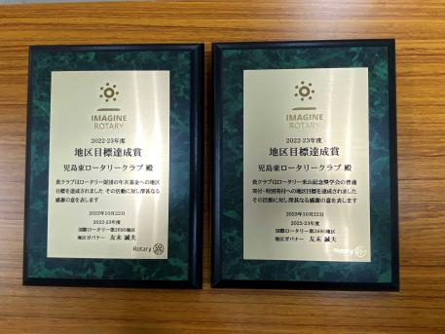

**11月6日スマイル**

　三 宅 君 (谷本さん、卓話ありがとうございます)

　小 橋 君 (地区大会へ参加された皆様、お疲れ様でした)

　大 江 君 (誕生祝、ありがとうございました)

　谷 本 君 (誕生祝、ありがとうございました)

　西 山 君 (来週の合同例会を欠席します)

　小河原君 (孫がスケートで、国体候補になりました)

地区大会で表彰　地区目標達成賞(財団・米山)

―**会長報告**―

1. 10月22日(日)、地区大会に出席された方、お疲れ様でした。児島東は、財団と米山普通寄付・特別寄付の

　 地区目標達成賞を頂きました。

1. 本日から11月末まで山本ガバナー補佐とI.M.実行委員長がI.M.の案内に各クラブを訪問します。今日は

　 倉敷中央RCなので、神馬副実行委員長が同行します。

―**幹事報告**―

1. 石倉ガバナーより、地区大会参加のお礼状と2024－25年度地区ガバナーノミニー候補者推薦と2024－25年度

地区補助金奨学生募集についてのお願い。

1. 児島東がホストで第2回会長・幹事会を開催。

　　　日時：2024年1月25日(木)18：30～21：00　場所：せとうち児島ホテル　出席者：ガバナー補佐・会長・幹事

1. 石倉ガバナー・岡山南RC会長より、榊原ガバナーエレクト国際協議会出席壮行会の案内。

　　日　時：12月10日(日)17：30～受付　18：00～19：00　場　所：ANAクラウンプラザホテル岡山1F曲水の間

出席者：山本ガバナー補佐

1. 財団室ニュース11月号。
2. 次回例会は、児島RCとの合同例会。11月14日(火)







☆★☆ 11**月度理事会議事録** ☆★☆

**(日時及場所)** 令和 5年11月6日(月)　13：30～　於:児島東RC事務局内

**(出席者)** 大江・神馬・西山・谷本・片山・小河原・山本真一

**(議題)** ①　ロータリー旗製作について　　フジマキネクタイ20％off 　　　　　　　　　　　・・・承

　　　　　　　 ②　岡山RCす率90周年祝い金について　　　　　　　　　　　　　　　　 　　　　　・・・承

　　　　 ③ ソフトテニス大会諸費用について　　　　　　　　　　　　　　　　　　　　　　　・・・承

　　　 　 ④ 12月クリスマス例会　12/18(月)→**12/20(水)に変更**　　場所：**一心**　会費：**6,000円**・・・承

　　　　　　 新年例会について　　**2024/1/15(月)**　　　　　　 場所：**膳**　　会費：未定　 ・・・承



**大江　則男**

**西山　芳男**

**神馬　真一郎**

**谷本　茂茂**

**長尾　実実**

**片山　彰造**

**小河原　通弘**

**西山　芳男**

**長尾　実実**

**小河原　通弘**

**片山　彰造**

**長尾　実実**

**山本　真一**

**理事・役員　(2023-2024)**

**会長　　　　 　　 　(理事)**

**副会長　　　 　　 　(理事)**

**幹事**

**副幹事**

**会計**

**ＳＡＡ　　　　　　 　(理事)**

**副ＳＡＡ**

**職業奉仕　　　　　　 　(理事)**

**社会奉仕　　　　　 　 　(理事)**

**国際奉仕　　　　 　　 　(理事)**

**青少年奉仕　　　　　　 　(理事)**

**直前会長**

**ガバナー補佐**

**児島東ロータリークラブ**

**例 会 日　　月曜日 12:30~13:30**

**例 会 場　　倉敷市児島味野2-2-39**

**三宅ビル５Ｆ**

**事 務 所　　倉敷市児島味野2-2-39**

**三宅ビル５Ｆ**

**Ｔ Ｅ Ｌ　　(086)473-6112**

**Ｆ Ａ Ｘ　　(086)474-6051**

**Ｍａｉｌ　　kojimaeastrc@vp.tiki.ne.jp**

**Ｕ Ｒ Ｌ　　http://ww31.tiki.ne.jp/~kojimaeast/**

**編集発行　　児島東ロータリークラブ･広報委員会**